Аллергия, как цветы, расцветает весной
26.05.2025
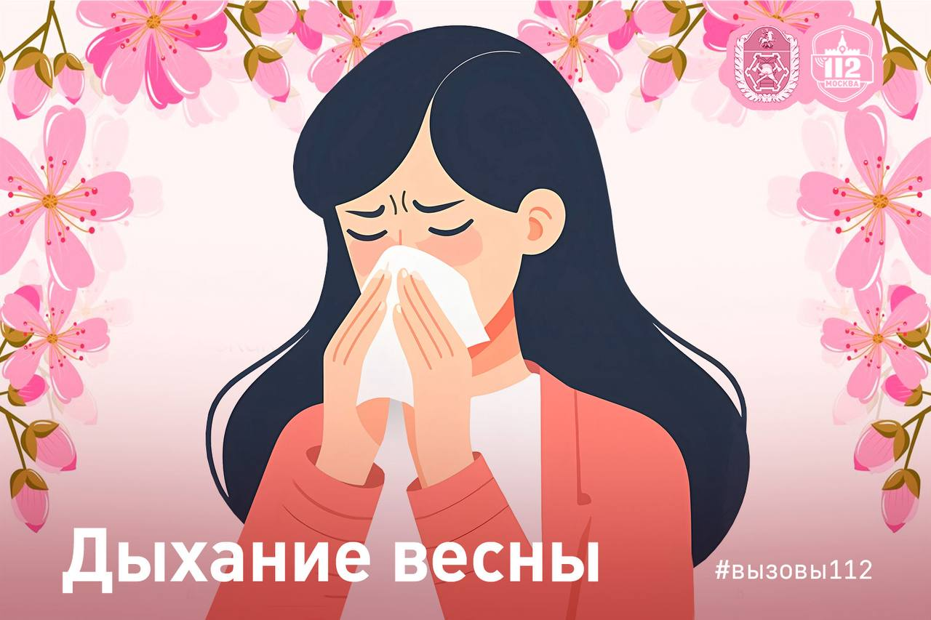
Карта движения и концентрации пыльцы в одном из сервисов отслеживания погоды добавила удобства аллергикам, которые могут заранее подготовиться к периоду цветения кустов и деревьев в столице.
Но аллергены – это не только пыльца. Вызвать реакцию организма могут домашние животные, продукты питания, бытовая химия, укусы насекомых… Список можно продолжать до бесконечности. В Службу 112 Москвы нередко обращаются с просьбами о помощи при аллергических реакциях.
«Здравствуйте! У меня и раньше случались сильные аллергии с ангионевротическим отёком (отёк Квинке – прим. автора). Сейчас чувствую – в горле першит, зудят уши, и состояние ухудшается. Я приняла лекарство, но оно мне не помогает. Вероятно, нужна скорая», – позвонила немного взволнованная девушка.
«Я снимала очки, они на голове были, и меня укусил шмель. Где-то полчаса назад. Я аллергик. Чувствую, что язык какой-то не такой, и дышать становится трудно, хоть и таблетки приняла. Можно скорую?»
«Мне нужно ребёнку вызвать скорую помощь. Я вернулась с работы и увидела, что у дочери, ей 13 лет, жутко отекло лицо, оно буквально как подушка. Она говорит, что стало плохо, когда шла из школы. Ранее аллергии у неё не было. Я её расспросила, никакие аллергенные продукты она не ела».
«Ребёнку плохо, три дня отёк на лице, в основном щёки, сейчас пошло на подбородок. Давала ей таблетки, но они не действуют. Можно проконсультироваться с врачом?» – звонила другая женщина, и оператор Службы 112 соединил её с диспетчером Службы 103 для медицинской консультации.
Аллергическая реакция опасна тем, что может развиться в считанные мгновения, особенно когда под рукой нет необходимых медикаментов. А отёк Квинке перекрывает дыхательные пути и требует оказания первой помощи в экстренной форме.
Обычно аллергики знают, что может вызвать у них аллергию, и стараются избегать аллергенов или принимать лекарства не в момент обострения, а для профилактики. Однако к привычным аллергенам могут прибавляться и новые. К тому же аллергическая реакция может развиться даже у здорового человека.
Для вашей безопасности даём несколько советов:
- отёк, особенно на лице, и затрудненное дыхание могут быть симптомами развивающейся аллергической реакции. В таких случаях необходимо вызвать скорую помощь
- изменения кожных покровов, например зуд и покраснения, тоже могут сигнализировать о попадании в организм аллергена
- обязательно следуйте рекомендациям медиков по профилактике аллергических реакций и носите с собой лекарства, которые прописал врач
- изучите симптомы аллергических реакций, в особенности отёка Квинке, – так вы сможете распознать их у себя или окружающих и вовремя вызвать скорую помощь
- не проходите мимо человека, которому стало плохо! При отёке гортани ему будет сложно самостоятельно обратиться за помощью.
Берегите себя и заботьтесь об окружающих – не игнорируйте симптомы, которые могут указывать на аллергию!

Адрес страницы: http://konkovo.mos.ru/the-ministry-of-emergency-situations-in-moscow-and-moscow-region-warns/news-moe/detail/12988911.html
Управа района Коньково города Москвы

